ACADEMIE DE POITIERS | Etablissement : |  | Session : 2011
Spécialité de BEP : ………………………….……………………………………..
Evaluation intermédiaire BEP n°…  SCIENCES PHYSIQUES ET CHIMIQUES |  | Durée : 30 minutes

NOM et Prénom du CANDIDAT : ………………………………………………………………………

Date de l’évaluation : …………………………………

MODULE : HS 2 Les liquides d’usage courant.
Question | Domaine | Capacités
1 | HS 2 | Lire et exploiter les informations données sur l’étiquette d’un produit chimique de laboratoire ou d’usage domestique (pictogrammes, composition …).  Identifier les règles et dispositifs de sécurité adéquats à mettre en œuvre.
2 | HS 2 | Réaliser une manipulation ou une expérience après avoir recense les risques encourus et les moyens a mettre en œuvre.  Réaliser une dilution et préparer une solution de concentration donnée.
3 | HS 2  CME 5 | Savoir qu’une solution acide a un pH inferieur a 7 et qu’une solution basique a un pH supérieur a 7.  Mesurer le pH d'une solution.

Evaluation pendant la séance | …. / 7
Compte rendu | …. / 3
NOTE | …. / 10

Le professeur intervient à la demande du candidat ou lorsqu’il le juge utile.

Dans la suite du document, ce symbole signifie « appeler le professeur »

L’usage des calculatrices alphanumérique ou à écran graphique est autorisé à condition que leur fonctionnement soit autonome (circulaire N°99-186 du 16-11-1999).
GRILLE NATIONALE D’ÉVALUATION EN SCIENCES PHYSIQUES ET CHIMIQUES
Nom et prénom : | Diplôme préparé : | Séquence d’évaluation n°
❶ Liste des capacités, connaissances et attitudes évaluées
Capacités | - Lire et exploiter les informations données sur l’étiquette d’un produit.  - Identifier les règles et dispositif de sécurité adéquats à mettre en œuvre.  - Reconnaitre expérimentalement le caractère acide ou basique ou neutre d’une solution.  - Réaliser une dilution et préparer une solution de concentration donnée.  - Déterminer la concentration molaire d’une espèce chimique présente dans une solution.
Connaissances | - Savoir que les pictogrammes et la lecture de l’étiquette d’un produit chimique enseignent sur les risques encourus et sur les moyens de s’en prévenir, sous forme de phrases de risque et de phrases de sécurité.  - Savoir qu’une solution acide a un pH inferieur a 7 et qu’une solution basique a un pH supérieur a 7.
Attitudes | - le sens de l’observation.  - la rigueur et la précision.  - le respect de soi et d’autrui.

❷ Évaluation
 | Compétences | Aptitudes à vérifier | Questions | Appréciation du niveau d’acquisition
Activité expérimentale | S’approprier | - rechercher, extraire et organiser l’information utile,  - comprendre la problématique du travail à réaliser,  - montrer qu’il connaît le vocabulaire, les symboles, les grandeurs, les unités mises en œuvre. | 1.1  1.2
Activité expérimentale | Analyser | - analyser la situation avant de réaliser une expérience,  - formuler une hypothèse,  - proposer une modélisation,  - choisir un protocole ou le matériel / dispositif expérimental. | 2  3
Activité expérimentale | Réaliser | - organiser son poste de travail,  - mettre en œuvre un protocole expérimental,  - utiliser le matériel choisi ou mis à sa disposition,  - manipuler avec assurance dans le respect des règles élémentaires de sécurité. | 2  3
Activité expérimentale | Valider | - exploiter et interpréter des observations, des mesures,  - vérifier les résultats obtenus,  - valider ou infirmer une information, une hypothèse, une propriété, une loi … | 3
 |  |  |  | / 7
Compte Rendu écrit et oral | Communiquer | - rendre compte d’observation et des résultats des travaux réalisés,  - présenter, formuler une conclusion, expliquer, représenter, argumenter, commenter. | 1  2  3
 |  |  |  | / 3
 |  |  | TOTAL | / 10

Le professeur intervient à la demande du candidat ou lorsqu’il le juge nécessaire.
PROBLEMATIQUE :
Dans une entreprise d’installation de chauffage, le cuivre est décapé avant brasure à l’aide d’une solution de chlorure d’hydrogène ( HCl ). La solution est livrée en bouteille de concentration 0,1 mol/L. Pour des raisons de sécurité la solution doit être diluée et le pH doit être supérieur à 3. Un employé dilue 10 fois la solution initiale.
La solution diluée obtenue est-elle conforme aux exigences de sécurité ?
- Sécurité :
On utilisera dans la suite de l’épreuve un produit d’usage courant ( le chlorure d’hydrogène HCl ) utilisé pour décaper du cuivre, du fer et de l’acier, ou bien en tant que nettoyant domestique. L’étiquette ci-dessous est celle d’une bouteille du Chlorure d’hydrogène HCl.
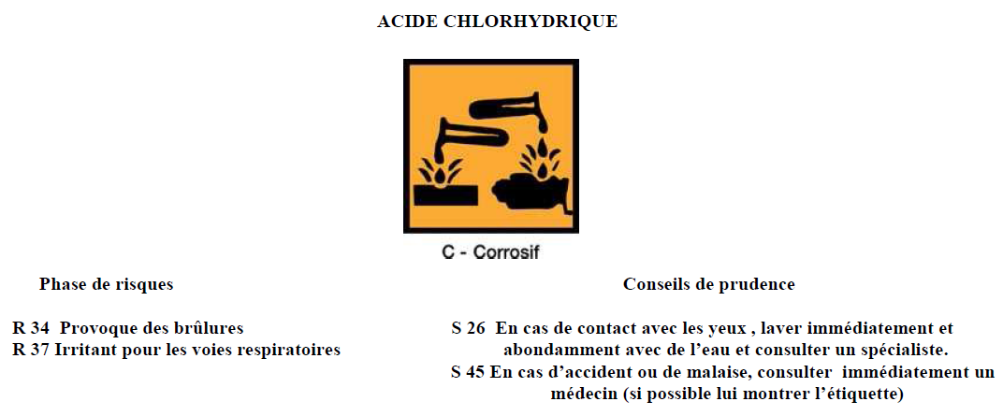

  - Quelle est la signification du pictogramme ( voir annexe 1 dernière page ) ?
…………………………………………………………………………………….
…………………………………………………………………………………….

  - Quelles sont les principales précautions à prendre lors de l’utilisation de ce produit ?
…………………………………………………………………………………….
…………………………………………………………………………………….
…………………………………………………………………………………….

- Dilution du Chlorure d’hydrogène HCl:

On vous propose ( page suivante ) 2 protocoles pour réaliser la dilution du chlorure d’hydrogène. L’un d’entre eux présente des risques ainsi que des imperfections.

Protocole 1 :
- Mettre lunettes de protection et gants.
- Prendre la bouteille de HCl, remplir jusqu’à la moitié un becher ( 100 mL ) de HCl. Reposer et fermer la bouteille de HCl.
- A l’aide d’une pipette et de son dispositif d’aspiration, prélever dans le becher 10 mL de HCl.
- Verser le contenu de la pipette dans la fiole jaugée.
- Verser environ 25 – 30 mL d’eau distillée dans la fiole jaugée 100 mL.
- Compléter avec de l’eau distillée, la fiole jaugée jusqu’au trait de jauge.
- Agiter pour mélanger, puis fermer la fiole avec un bouchon.
Protocole 2 :
- Mettre blouse, lunettes de protection et gants.
- Prendre la bouteille de HCl, remplir jusqu’à la moitié un becher ( 100 mL ) de HCl. Reposer et fermer la bouteille de HCl.
- Verser environ 25 – 30 mL d’eau distillée dans la fiole jaugée 100 mL.
- A l’aide d’une pipette et de son dispositif d’aspiration, prélever dans le becher 10 mL de HCl.
- Verser le contenu de la pipette dans la fiole jaugée, puis agiter pour mélanger.
- Compléter avec de l’eau distillée, la fiole jaugée jusqu’au trait de jauge.
- Agiter pour mélanger, puis fermer la fiole avec un bouchon.

Quel est le bon protocole ? ………………………………………………………..………………..
 Appel n°1 : Justifiez lechoix du protocole

2. Exécutez le protocole validé

- Détermination du pH ;
Vous disposez sur la paillasse de différents moyens pour déterminer la valeur du pH de la solution diluée. ( papier ; indicateur coloré ( échelle fournie ) ; pH-mètre )
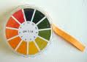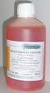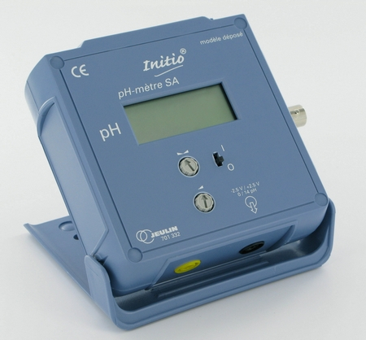
Papier pH Indicateur coloré Ph-mètre
Quel moyen proposez-vous pour mesurer le pH de la solution diluée de chlorure d’hydrogène ? Justifiez votre choix.
…………………………………………………………………………………………………………..

Appel n°2 : Réalisez devant le professeur la mesure du pH de la solution diluée.

Notez la valeur du pH : ……………………….

La solution diluée est-elle conforme aux consignes de sécurité de l’entreprise ? Justifiez votre réponse.
…………………………………………………………………………………………………………………………………………………………………………………………………………………………………………………………………………………………………………………………………………………………………………………………………………………………………………

Ranger le poste de travail.

Appel n°3 : Appeler le professeur et rendre le document.
ANNEXE 1

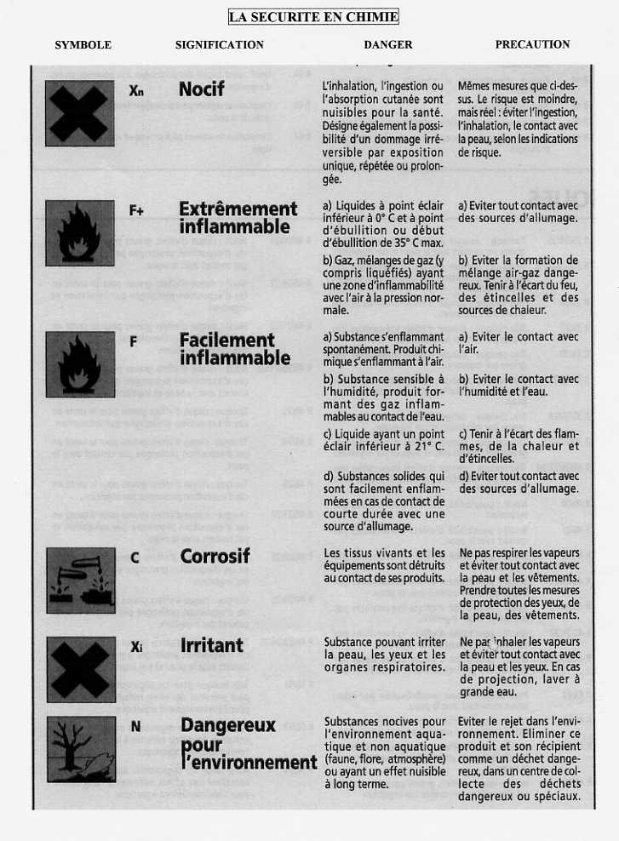

Les capacités, connaissances et attitudes évaluées sont issues du programme et du référentiel de certification du diplôme préparé.
L’évaluation porte nécessairement sur des capacités expérimentales. Des appels permettent de s’assurer de la compréhension, de valider les choix / les hypothèses, d’évaluer l’exécution des manipulations et de prendre en compte la communication écrite et/ou orale.
La compétence « Être autonome, Faire preuve d’initiative » est prise en compte au travers de l’ensemble des travaux réalisés par l’élève. Les appels sont des moments privilégiés pour en apprécier le degré d’acquisition.
Le professeur peut utiliser toute forme d’annotation lui permettant de noter l’activité expérimentale sur 7 points et la partie compte rendu sur 3 points.

